ОТЧЕТ
по аттестационному заданию 1
Тема задания: «Введение в разработку/Введение в Java»

Обучающийся:
ФИО: Хамзин Ринат Азатович
Группа: 3
Дата выполнения: 05.08.2025

Санкт-Петербург
2025

Описание проделанной работы.

1. Цель:
Разработать консольное Java-приложение, моделирующее процесс покупки продуктов пользователями с учетом доступных средств и валидацией входных данных.

2. Задачи:
- Созданы классы Person и Product:
  - Person: содержит имя, сумму денег и список купленных продуктов.
  - Product: содержит название и цену.
- Валидация данных:
  - Имя покупателя не может быть пустым или короче 3 символов.
  - Сумма денег не может быть отрицательной.
  - Название продукта не может быть пустым.
  - Цена продукта не может быть отрицательной.
- Функционал:
  - Пользователь вводит имя и сумму денег.
  - Далее вводятся продукты в цикле до команды END.
  - Если денег достаточно, продукт добавляется в корзину, иначе выводится предупреждение.
  - В конце — список купленных продуктов и оставшиеся деньги, либо сообщение «ничего не куплено».
- Применены:
  - Конструкторы и геттеры.
  - Коллекции (List<Product>).
  - Метод toString().
  - Обработка ошибок через IllegalArgumentException.
  - Ввод через Scanner.

3. Пример вывода:
Введите имя покупателя: Павел
Введите сумму денег: 1000
Введите название продукта: Хлеб
Введите цену продукта: 40
...
Павел — купил: Хлеб (40₽), Масло (150₽). Осталось: 810₽

4. Код файла App.java:

import java.util.Scanner;

public class App {
public static void main(String[] args) {
Scanner scanner = new Scanner(System.in);

String namePerson;
int summMoney;

// Ввод покупателя с обработкой ошибок
try {
System.out.print("Введите имя покупателя: ");
namePerson = scanner.nextLine();

System.out.print("Введите сумму денег: ");
summMoney = Integer.parseInt(scanner.nextLine());

// создаём покупателя (тут тоже возможна ошибка)
Person person = new Person(namePerson, summMoney);

// Цикл покупки
while (true) {
System.out.print("Введите название продукта (или 'END' для завершения): ");
String productName = scanner.nextLine();
if (productName.equalsIgnoreCase("END")) break;

System.out.print("Введите цену продукта: ");
int price;
try {
price = Integer.parseInt(scanner.nextLine());
Product product = new Product(productName, price);

if (person.addProduct(product)) {
System.out.println("Продукт " + product.getNameProduct() + " добавлен в корзину");
} else {
System.out.println(person.getName() + " не может позволить себе " + product.getNameProduct());
}

} catch (NumberFormatException e) {
System.out.println("Цена должна быть числом. Повторите ввод.");
} catch (IllegalArgumentException e) {
System.out.println(e.getMessage());
}
}

System.out.println("\n" + person);

} catch (NumberFormatException e) {
System.out.println("Сумма должна быть числом");
} catch (IllegalArgumentException e) {
System.out.println(e.getMessage());
}

scanner.close();
}
}

5. Код файла Person.java:

import java.util.ArrayList;
import java.util.List;

public class Person {
private String namePerson;
private int summMoney;
private List<Product> products = new ArrayList<>();

public Person(String namePerson, int summMoney) {
if (namePerson == null || namePerson.trim().length() < 3) {
throw new IllegalArgumentException("Имя должно содержать минимум 3 символа");
}
if (summMoney < 0) {
throw new IllegalArgumentException("Сумма денег не может быть отрицательной");
}
this.namePerson = namePerson;
this.summMoney = summMoney;
}

public String getName() {
return namePerson;

}

public int getSummMoney() {
return summMoney;
}

public List<Product> getProducts() {
return products;
}

public boolean addProduct(Product product) {
if (product.getPriceProduct() <= summMoney) {
products.add(product);
summMoney -= product.getPriceProduct();
return true;
} else {
return false;
}
}

@Override
public String toString() {
if (products.isEmpty()) {
return namePerson + " — ничего не купил";
}

StringBuilder sb = new StringBuilder(namePerson + " — купил: ");
for (Product product : products) {
sb.append(product).append(", "); // вызывается product.toString()
}
sb.setLength(sb.length() - 2); // удаляем последнюю запятую и пробел
sb.append(". Осталось: ").append(summMoney).append("₽");

return sb.toString();
}

}

6. Код файла Product.java:

public class Product {
private String nameProduct;
private int priceProduct;

public Product(String nameProduct, int priceProduct) {
if (nameProduct == null || nameProduct.trim().length() < 1) {
throw new IllegalArgumentException("Hазвание продукта должно быть");
}
if (priceProduct < 0) {
throw new IllegalArgumentException("Стоимость продукта не может быть отрицательным числом");
}
this.nameProduct = nameProduct;
this.priceProduct = priceProduct;
}

public String getNameProduct() {
return nameProduct;
}

public int getPriceProduct() {
return priceProduct;
}

@Override
public String toString() {
return nameProduct + " (" + priceProduct + "₽)";
}

}

7. Скриншот вывода результата программы в консоли:

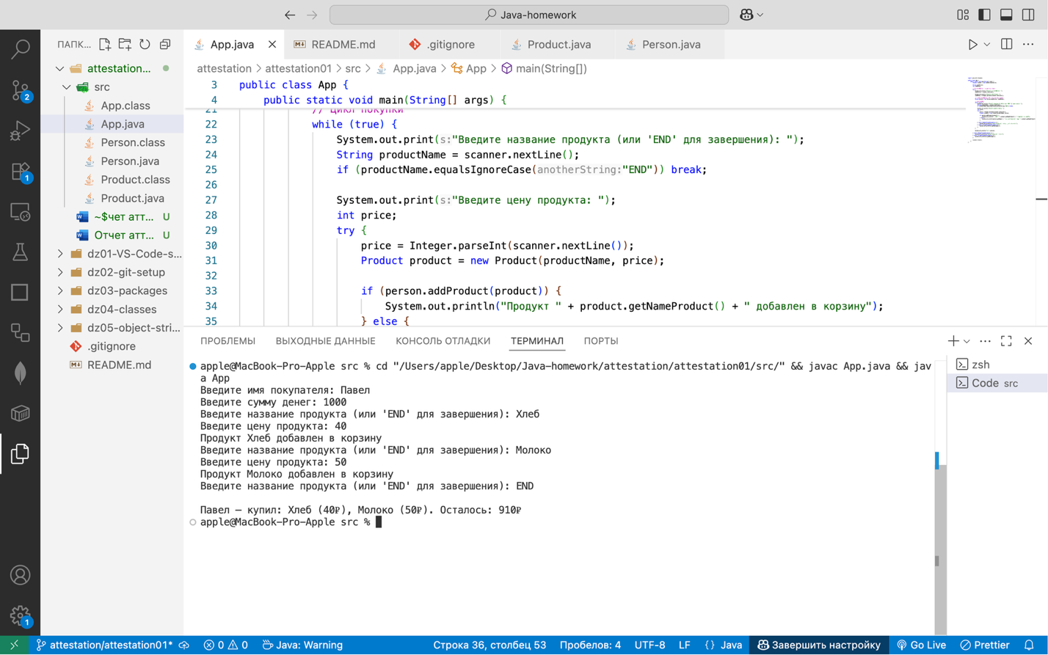

Приложение
Ссылка на репозиторий GitHub:
https://github.com/Rinatto/Java-homework

Используемые инструменты
• Git версии: [2.45.2]
• GitHub
• Операционная система: [macOS]
• JDK 21 (Temurin)

